Федеральное государственное автономное образовательное учреждение высшего образования

**«Санкт-Петербургский национальный исследовательский**

**университет информационных технологий, механики и оптики»**

**факультет ПИиКТ**

**Дисциплина: Веб-программирование**

**Лабораторная работа №1**

Вариант 15019

**Выполнил**:

Харин Владислав Сергеевич

группа Р3215

**Преподаватель:**

Каюков Иван Алексеевич

г. Санкт-Петербург  
2021

**Задание:**

Разработать PHP-скрипт, определяющий попадание точки на координатной плоскости в заданную область, и создать HTML-страницу, которая формирует данные для отправки их на обработку этому скрипту.

Параметр R и координаты точки должны передаваться скрипту посредством HTTP-запроса. Скрипт должен выполнять валидацию данных и возвращать HTML-страницу с таблицей, содержащей полученные параметры и результат вычислений - факт попадания или непопадания точки в область. Предыдущие результаты должны сохраняться между запросами и отображаться в таблице.

Кроме того, ответ должен содержать данные о текущем времени и времени работы скрипта.

**Разработанная HTML-страница должна удовлетворять следующим требованиям:**

* Для расположения текстовых и графических элементов необходимо использовать блочную верстку.
* Данные формы должны передаваться на обработку посредством POST-запроса.
* Таблицы стилей должны располагаться в самом веб-документе.
* При работе с CSS должно быть продемонстрировано использование селекторов потомств, селекторов псевдоклассов, селекторов элементов, селекторов дочерних элементов, а также такие свойства стилей CSS, как наследование и каскадирование.
* HTML-страница должна иметь "шапку", содержащую ФИО студента, номер группы и номер варианта. При оформлении шапки необходимо явным образом задать шрифт (monospace), его цвет и размер в каскадной таблице стилей.
* Отступы элементов ввода должны задаваться в процентах.
* Страница должна содержать сценарий на языке JavaScript, осуществляющий валидацию значений, вводимых пользователем в поля формы. Любые некорректные значения (например, буквы в координатах точки или отрицательный радиус) должны блокироваться.

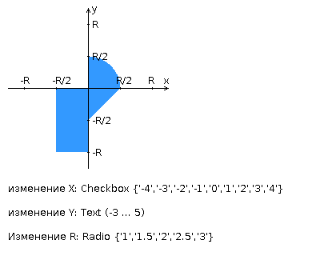

**Выполнение работы (код программы):**

Код программы размещен на GitHub: http://github.com/vladhacksmile/webpr

**Вывод:** во время выполнения лабораторной работы были изучены основы HTML, HTML-формы, POST/GET запросы, основы JavaScript, CSS, также познакомился с PHP.